 | German Neundorfer  Wie wunderbar ist diese Nacht!  Wünsche für die Weihnachtszeit  128 Seiten  Verlag Herder  Preis: 4,99 Euro  4,80 ab 10 Stk.  4,60 ab 25 Stk.  4,40 ab 50 Stk. |  | Rudolf Bischof, Klaus Gasperi  Weil wir im Herzen barfuß sind  Ein Lesebuch zu Advent und Weihnachten  224 Seiten  Verlag Tyrolia  Preis: 25 Euro
 | Anselm Grün  Der Adventkalender aus dem Kloster  48 Seiten  Verlag Vier Türme  Preis: 10,30 Euro |  | Papst Franzikus  Laudate Deum-Lobt Gott  Aktuelle, wegweisende Worte des Papstes zur Klimakrise.  64 Seiten  Verlag St. Benno  Preis: 8,20 Euro
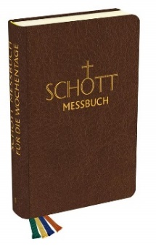 | Schott Messbuch-Für die  Wochentage  Band 1 geprägte Zeiten  1440 Seiten  Verlag Herder  Preis: 59,70 Euro |  | Gerhard Lohfink  All meine Quellen entspringen in dir  Große Bibeltexte neu erkundet  416 Seiten  Verlag Herder  Preis: 32,90 Euro
 | Fabian Brand  Die Bibel Tag für Tag 2024  Tag für Tag mit Gott  224 Seiten  Verlag Katholisches Bibelwerk  Preis: 10,30 Euro |  | Giannina Wedde  In winterweißer Stille  Ein Begleiter durch die dunkle  Jahreszeit  191 Seiten  Verlag Vier Türme  Preis: 18,50 Euro

